Муниципальное бюджетное общеобразовательное учреждение
«Кардымовская средняя школа имени Героя Советского Союза С.Н.Решетова»
Кардымовского района Смоленской области

Сценарий воспитательного мероприятия

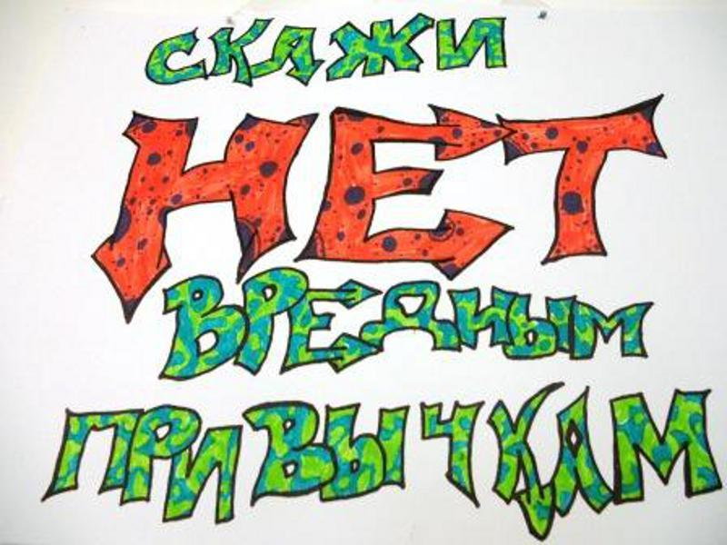

Провела
классный руководитель
4 класса Г
Коткова Е.В.

2019- 2020 уч. год
Цель: развить у подростков осознанное неприятие к вредным привычкам как способ воздействия на свою личность.
дать представление о вредных привычках и их влиянии на здоровье, развитие личности и поведение человека.
Задачи: воспитать уважения к себе, чувства собственного достоинства, уверенности, что здоровый образ жизни делает человека свободным и независимым, дает ему силы делать осознанный выбор во всем;
укрепить чувства дружбы;
(На доске) “ Надо, чтобы ум был здравым в теле здоровом”.(Ювенал)
«Скажем «нет» вредным привычкам!!!»
Ведущий: Здравствуйте, дорогие ребята! Сегодня мы поговорим об очень простых, но в тоже время важных для всех истинах.
Ребята, скажите, пожалуйста, кто из вас хотел бы быть здоровым? (Ответы уч-ся)
А кто из вас хотел бы, чтобы были здоровы его будущие дети? (Ответы уч-ся)
А как вы думаете, может ли человек влиять на своё здоровье? (Ответы уч-ся)
Вот сегодня мы и поговорим о тех проблемах, которые мешают нам быть здоровыми. И назовём мы их - вредными привычками.
Как привычки влияют на здоровье ?
Особенностью каждого человека является способность привыкать к каким-либо действиям и ощущениям. Многие привычки могут оказать влияние на здоровье человека. Привычки, способствующие сохранению здоровья, считаются полезными. Например: чистить зубы, питаться в одно и тоже время, спать при открытой форточке. Привычки, наносящие вред здоровью, называются вредными. Например: есть много сладостей, долго сидеть у телевизора, читать лежа, разговаривать во время еды. Наиболее опасное влияние на здоровье оказывает употребление алкоголя, наркотиков, табака. Под их воздействием поражаются внутренние органы (сердце, легкие, желудок и пр.), сосуды, головной мозг. Снижается работоспособность человека, ослабевает зрение, слух, память. Меняется поведение людей: они становятся неуправляемыми и способны совершать поступки, опасные для их жизни и жизни окружающих. Жизнь таких людей становится однообразной, они перестают стремиться к цели, их не интересует окружающий мир, они многого не узнают в жизни. Вредными эти привычки называются потому, что от них бывает трудно отказаться, так как они постепенно становятся необходимыми человеку. От таких привычек трудно избавиться самому. Человек вынужден обращаться за помощью к психологу или врачу. Это связано с тем, что попадая в организм, они становятся неотъемлемой частью обменных процессов, и он начинает требовать тех компонентов, которые вредны для здоровья.
«Кричалки про вредные привычки»
Если хочешь долго жить-
Сигареты брось...(курить)
Водку, пиво, никотин
Вместе дружно...(победим)
Трезвость-Сила, алкоголь-(могила)
Коль у мамы не дурак-
Срочно брось курить...(табак)
Алкоголь и табак-Родине...(враг)
Чтоб стал наш мир иным-
Исчезнет пусть табачный...(дым)
Курить-здоровью....(вредить)
Песня на мотив «Не думай о секундах свысока»
Не думайте, здоровье не пустяк,
Ты сам поймешь, но только будет поздно:
Когда на месте легких обнаружат черноту,
Его уже, быть может, не вернешь ты.
На алкоголь ты смотришь свысока.
Но только прикоснись к нему и выпей –
Болезнями ты будешь обеспечен навсегда,
В больнице ты, навеки ты в больнице.
И вот один лишь выход есть у нас –
Занятие здоровьем, то есть спортом!
Тогда ты будешь сильным,
Как Шварценеггер – да, да, да! И долго проживешь тогда уж точно!
Сценка «Продавец табака»
(Роли: Ученик, Продавец, Парень)
Ученик: Продавец табака расхваливает на ярмарке свой товар.
Продавец: «Покупайте табак, прекрасный табак! Мой табак не простой,
а с секретом. От моего табака стариком не будешь , собака не укусит, вор
в дом не залезет».
Ученик: Один парень купил немного табака и начал расспрашивать продавца.
Парень: А почему стариком не буду?
Продавец: Потому что до старости не доживёшь.
Парень: А почему собака не укусит?
Продавец: Так ведь с палкой будешь ходить.
Парень: А почему вор в дом не залезет?
Продавец: Потому что всю ночь будешь кашлять.
Сказка «Колобок на новый лад»
Бабка:
Спит деревня, тишина!
Встала только я одна.
Нету дома Колобка,
Разбужу-ка старика.
Дед, а дед, вставай скорей.
Слышишь кто-то у дверей.
Кашляет, аж дом дрожит,
Может, кто за Колобком бежит?
Дед:
Колобок, пойди, опять
На всю ночь ушел гулять.
Накурился сигарет,
Вот и кашляет как дед.
Слушай, бабка, погоди,
Ты мне лучше помоги.
Открывай-ка шире дверь
И давай-ка мой ремень.
Бабка:
Что же делать,
Как нам быть?
Как его нам проучить,
Чтобы бросил он курить
Колобок:
Не хочу, чтоб меня били,
А хочу, чтобы любили.
Надо что-то делать срочно,
Убегать мне надо точно.
Заяц:
Колобок, Колобок!
Вовсе не румяный бок.
Серым стал и похудел.
Что с тобой? Ты заболел?
Колобок:
Веселей, чтоб стало жить,
Научился я курить.
Бабка начала учить,
Что курить - себе вредить.
Вот от них я убежал,
И, как видишь, не пропал.
И ты, заяц, не учи,
Лучше сядь и покури.
Заяц:
Что ты, что ты, колобок,
Сигаретный дым, что смог.
Атмосферу отравляет,
Организм весь поражает.
Колбочек, не дури,
Сигареты не кури!
Колобок:
Трусишь ты, косой, а зря,
Взял бы я тебя в друзья!
Волк:
Колобок, Колобок!
Вовсе не румяный бок.
Серым стал и похудел.
Что с тобой? Ты заболел?
Колобок:
Веселей, чтоб стало жить,
Научился я курить.
Бабка начала учить,
Что курить - себе вредить.
Вот от них я убежал,
И, как видишь, не пропал.
И ты, Волчик, не учи,
Лучше сядь и покури
Волк:
Что ты, что ты. Колобок!
Не возьму никак я в толк.
Что за польза от курения?
От него одно мучение.
Кашель от него, бронхит.
Голова кружит, болит.
А какой от дыма воздух?
Брось курить пока не поздно.
Колобок:
Трусишь, Серый, ты, а зря,
Взял бы я тебя в друзья.
Медведь:
Колобок, Колобок!
Вовсе не румяный бок.
Серым стал и похудел.
Что с тобой? Ты заболел?
Колобок:
Веселей, чтоб стало жить,
Научился я курить.
Бабка начала учить,
Что курить - себе вредить.
Вот от них я убежал,
И, как видишь, не пропал.
И ты, Мишка, не учи,
Лучше сядь и покури
Медведь:
Что ты, что ты, колобок,
Лучше выдумать не смог?
Сигареты – это яд!
А ты, глупый, им так рад.
И Минздрав предупреждает,
Что курение сокращает,
Жизнь тому, кто курит сам,
Его близким и друзьям.
Колобок:
Трусишь, Мишка, ты, а зря.
Взял бы я тебя в друзья
Лиса:
Колобок, Колобок!
Вовсе не румяный бок.
Серым стал и похудел.
Что с тобой? Ты заболел?
Колобок:
Веселей, чтоб стало жить,
Научился я курить.
Бабка начала учить,
Что курить - себе вредить.
Вот от них я убежал,
И, как видишь, не пропал.
Лизавета, не учи,
Лучше сядь и покури.
Лиса:
Ой, стара я, плохо слышу.
Сядь на носик, сядь повыше.
Да скажи еще разок,
Что ты хочешь Колобок?
Колобок:
Ой, хитришь опять Лиса,
Хочешь скушать Колобка,
Перед смертью дай свою
Сигаретку закурю.
Лиса:
Ой, не бойся, Колобок.
Колобочек, серый бок.
Я тебя не стану кушать,
Больно бледен ты на вид.
Деда с Бабкой надо слушать,
Ведь курить – себе вредить!
Что хитра я, всем известно,
Но хочу я вам сказать,
Здесь, в лесу,
курить не место.
Это каждый должен знать.
Не затушишь сигаретку,
Может загореться ветка.
Спичку бросишь невзначай.
И тогда беду встречай.
Лес сгорит. Где будем жить?
Колобочек, брось курить,
И буду я с тобой дружить.
Колобок:
Хоть плутовка, ты Лиса,
Но, пожалуй, ты права.
Перестану я курить,
Чтоб здоровье сохранить!
Мы против курения!
Сигарета: Моё имя – сигарета.
Я красива, я сильна.
Я знакома с целым светом,
Очень многим я нужна.
Мозг и сердце я дурманю
Молодым и старикам,
Независимо от знаний,
Скажем прямо, слабакам.
Колобок. Да что ты ко мне пристала, я прекрасно знаю, как влияет табак на организм!
1. Учёные установили, что одна сигарета сокращает жизнь на 12 минут.
2. Курильщик живёт в среднем на 8 лет меньше некурящего.
3. Курение снижает возможность восприятия запахов.
4. Курение снижает возможность чувствовать вкус пищи.
5. 20% всех смертей от рака обусловлено курением табака.
Курение способствует таким заболеванием, как:
- Кашель, одышка;
-Болезни сердца, гастрит;
-Рак лёгких;
-Кариес;
-Старение кожи.
1-й: Запомни: человек не слаб,
Рожден свободным. Он не раб.
Сегодня вечером, как ляжем спать,
Ты должен так себе сказать:
«Я выбрал сам себе дорогу к свету
И, презирая сигарету,
Не стану ни за что курить.
Я – человек! Я должен жить!»
2-й:Мы – за здоровье, мы – за счастье,
Мы против боли и несчастья!
За трезвый разум, за ясность мысли,
За детство, юность, за радость жизни!
3-й: Здоров будешь - всё добудешь.
Ведущий: «Скажите вредным привычкам – НЕТ!»
Мы надеемся, что вы никогда не будете курить, употреблять алкоголь и наркотики. Надеемся, что все вредные привычки, о которых мы говорили, обойдут вас стороной. А для этого вы должны уметь сказать “Нет вредным привычкам”.
Варианты отказа:
"Спасибо, нет. Я знаю, что это опасно для меня”
"Спасибо, нет. Я уже пробовал, и это мне не понравилось”.
"Спасибо, нет. Я не хочу конфликтов с родителями, учителями”
"Спасибо, нет. Это не в моем стиле”
"Спасибо, нет. Мне надо на тренировку”
"Спасибо, нет. Если я это сделаю, потеряю власть над собой”.
Умей сказать "Нет”!
Чтоб здоровье сохранить.
Чтоб здоровье сохранить,
Организм свой укрепить,
Знает вся моя семья
Должен быть режим у дня.
Следует, ребята, знать
Нужно всем подольше спать.
Ну а утром не лениться–
На зарядку становиться!
Чистить зубы, умываться,
И почаще улыбаться,
Закаляться, и тогда
Не страшна тебе хандра.
У здоровья есть враги,
С ними дружбы не води!
Среди них тихоня лень,
С ней борись ты каждый день.
Чтобы ни один микроб
Не попал случайно в рот,
Руки мыть перед едой
Нужно мылом и водой.
Кушать овощи и фрукты,
Рыбу, молокопродукты-
Вот полезная еда,
Витаминами полна!
На прогулку выходи,
Свежим воздухом дыши.
Только помни при уходе:
Одеваться по погоде!
Ну, а если уж случилось:
Разболеться получилось,
Знай, к врачу тебе пора.
Он поможет нам всегда!
Вот те добрые советы,
В них и спрятаны секреты,
Как здоровье сохранить.
Научись его ценить!
А в заключении, я хочу вам рассказать еще одну интересную историю:
Притча о бабочке.
В древности жил-был один мудрец, к которому люди приходили за советом. Всем он помогал, люди ему доверяли и очень уважали его возраст, жизненный опыт и мудрость. И вот однажды один завистливый человек решил опозорить мудреца в присутствии многих людей. Завистник и хитрец придумал целый план, как это сделать: "Я поймаю бабочку и в закрытых ладонях принесу мудрецу, потом спрошу его, как он думает, живая у меня в руках бабочка или мертвая. Если мудрец скажет, что живая, я сомкну плотно ладони, раздавлю бабочку и, раскрыв руки, скажу, что наш великий мудрец ошибся. Если мудрец скажет, что бабочка мертвая, я распахну ладони, бабочка вылетит живая и невредимая и скажу, что наш великий мудрец ошибся”. Так и сделал завистник, поймал бабочку и пошел к мудрецу. Когда он спросил мудреца, какая у него в ладонях бабочка, мудрец ответил: "Все в твоих руках”.
Так каждый человек, сделав свой выбор, сам определяет свою судьбу.
Вот и подошел к концу наш воспитательный час, и мне бы хотелось знать:
Что нового вы сегодня для себя открыли? Что вам понравилось ?(ответы детей)
Ребята, давайте не будем рабами вредных привычек! Полюбим себя и скажем вредным привычкам «Нет!» Наш совет: “Никогда не курить! Никогда не пить! Никогда не пробовать наркотики!»”
Будьте здоровы и счастливы!

